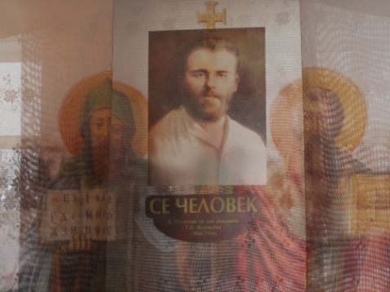
МУЗЕЙНАЯ ВЫСТАВКА «СЕ ЧЕЛОВЕК»
К 155-летию со дня рождения Григория Николаевича Журавлёва (1860-1916) в селе Утёвка муниципального района Нефтегорский Самарской области в Доме культуры «Мир» открылась музейная выставка «Се человек», созданная сотрудниками СО-ИКМ имени П.В.Алабина. Она посвящена утёвскому художнику, инвалиду от рождения Григорию Николаевичу Журавлёву.
Ребята нашей школы 2 и 4 классов вместе со своим классным руководителем Стерликовой Татьяной Юрьевной и родителями посетили данную выставку. С большой радостью нас встретили сотрудники Дома культуры села Утёвка. А Людмила Васильевна Чернецова провела увлекательную экскурсию. Из её рассказа мы узнали о том, что родился Григорий Николаевич в селе Утёвка Бузулукского уезда Самарской губернии (ныне Нефтегорский район Самарской области) в крестьянской семье. Дав шанс выжить, судьба с самого начала не сулила ему ничего хорошего: Григорий Журавлёв появился на свет без рук и ног. Однако искренняя вера в Бога, любовь к жизни, сила воли помогли ему обучиться живописи. Он творил, зажав кисть зубами, и прошёл путь от сельского художника – самоучки до мастера – иконописца, удостоенного чести писать иконы для главного собора Самары. Всероссийская известность пришла к художнику после того, как его икона святого Николая Чудотворца была подарена цесаревичу (в настоящее время хранится в Государственном Эрмитаже). Григорий Журавлёв обладал каллиграфическим почерком и по просьбам соседей писал прошения в различные учреждения. Он писал иконы и картины на библейские сюжеты, портреты своих земляков. Также участвовал в строительстве храма Святой Троицы в селе Утёвка, в его росписи. Скончался Григорий Николаевич Журавлёв от скоротечной чахотки 28 (15) февраля 1916 года и с почётом был похоронен около храма.
С большим удовольствием мы рассматривали все иконы, фотографии, книги и композиции. Более двух часов длилась наша экскурсия. Ребята сидели за столом Григория Николаевича, рисовали, зажав кисточку в зубах, играли в игры для слепых и детей - инвалидов. На память мы получили буклеты и книги о Г.Н.Журавлёве. Эта экскурсия нам запомнится надолго.
